Абрамова Ольга Сергеевна – преподаватель экономических дисциплин ФГОУ СПО «Дальневосточный государственный межрегиональный индустриально-экономический колледж» (г. Хабаровск). E-mail: Abramova2803@.ru
O.S. Abramova

The comparative evaluation of new forms of the housing management

This article discusses some aspects of the formation of HOAs and the models of evaluation of the effectiveness of the housing management. With the transition to the market economy the housing relations transformed. As a result of privatization of apartment ownership structure in the housing sector changed. In January 2011 more than 80% of the apartment is owned by citizens, including those in the apartment buildings. The change of the ownership structure in the housing sector requires new approaches to the management of residential and nonresidential real estate.

Keywords: housing and communal services, housing ratio, housing, forms of housing management, homeowners, evaluation of management effectiveness.

Сравнительная оценка новых форм управления жилищным фондом

В данной статье рассматриваются отдельные аспекты формирования товарищества собственников жилья (далее – ТСЖ) и модели оценки эффективности управления жилищным фондом. С переходом к рыночной экономике трансформировались жилищные отношения. В результате приватизации квартир изменилась структура собственности в жилищной сфере. На январь 2011 г. более 80% квартир находятся в собственности граждан, в том числе в многоквартирных домах. Изменение структуры собственности в жилищной сфере требует новых подходов к управлению жилой и нежилой недвижимостью.

Ключевые слова: жилищно-коммунальная сфера, жилищные отношения, жилищный фонд, формы управления жилищным фондом, товарищество собственников жилья, оценка эффективности управления.

Жилищный фонд является составной частью общей социоэкономической системы муниципального образования. По состоянию на 01.01.2010 г., жилищный фонд города Хабаровска составил 12336,0 тыс. кв. м. общей площади. Доля частного сектора в жилищном хозяйстве ежегодно возрастает и в настоящее время составляет около 80%. Жители г. Хабаровска, получив жилье в собственность, одновременно приобрели права и обязанности по управлению жилым домом.
Жилищный кодекс РФ устанавливает три способа управления многоквартирным жилым домом: через создание товарищества собственников жилья или другое объединение (жилищный или специализированный потребительский кооператив); непосредственное – через договорные отношения с поставщиками продукции коммунального назначения и управляющей компанией, делегируя последней соответствующие полномочия; прямое муниципальное или ведомственное. Законодательство предусматривает, что каждый собственник обязан заключить отдельный договор на жилищно-коммунальные услуги, в рамках которого определяются взаимные права и обязанности. Органы государственного и муниципального управления обязаны создавать условия для неукоснительного исполнения ЖК РФ всеми участниками жилищных отношений. В г. Хабаровске для привлечения граждан к управлению общим имуществом разработаны: типовой устав и положение об организации ТСЖ; образец технического паспорта на кондоминимум; договор о целевом бюджетном финансировании; положение об организации ТСЖ. Городской думой принято решение о предоставлении льгот ТСЖ по налогам, поступающим в бюджет города. В Хабаровском крае действуют 484 объединения собственников жилья, в том числе: 385 товариществ собственников и 99 жилищно-строительных кооперативов. При этом, 87% всех ТСЖ сконцентрировано в г. Хабаровске. Площадь жилищного фонда, принадлежащая членам данных объединений, составляет более 2,8 млн. м² или 5,6% от общей площади жилищного фонда края (в среднем, по России – 7,1%).
Сравнительный анализ по отдельным показателям, определяющим стоимость содержания, эксплуатации жилищного фонда (при различных формах управления), свидетельствует о том, что в ТСЖ стоимость затрат на содержание дома может быть ниже, чем в остальных формах (табл. 1).

Таблица 1

Динамика эффективности новых форм управления жилищным фондом в г. Хабаровске

Форма управления | 2006 | 2007 | 2008 | 2009 | 2010
Непосредственно ТСЖ | 14,2  21,5 | 14,9  15,4 | 16,3  9,9 | 19,5  4,5 | 22,9  4,1
Прямое управление муниципалитетом (ведомством) через УК | 16,7  24,5 | 18,5  21,6 | 20,5  24,2 | 24,8  19,4 | 29,8  16,5
Прямое управление собственников жилых помещений по договору с УК | 20,1  19,7 | 22,1  26,8 | 25,9  17,9 | 26,1  10,5 | 29,8  10,2
Примечание: числитель – стоимость проживания (руб/ 1 м²); знаменатель – доля неплатежей (%).
Источник: составлено автором на основании данных социологического опроса.

Способствует снижению затрат непосредственное участие членов ТСЖ в планировании и контроле за деятельностью подрядных исполнителей. Большая часть членов ТСЖ становится более сознательной и ответственной. Важную роль играют разъяснительные беседы председателя и членов правления ТСЖ с жильцами.
При заключении договора с управляющей компанией любые затраты объясняются ее коммерческими интересами. Прямое управление органами местного управления (ведомством) сопровождается усредненным тарифом на оплату жилищно-коммунальных услуг и отсутствием особого желания контролировать качество работ и целевое использование средств. Анализ материалов Счетной палаты и правоохранительных органов показывает, что наибольшее число нарушений – как раз в сфере ЖКХ. Поэтому можно утверждать, что наиболее выгодной для жителя (с точки зрения оплаты затрат на содержание жилого дома) является управление непосредственно через создание ТСЖ. Снижению затрат и повышению качества услуг управляющих компаний должна служить конкуренция на рынке данных услуг. Конкуренция в сфере ЖКХ означает, что покупатель получает право выбора поставщика. Для осуществления права также должны быть созданы условия: реестр УК, конкурсные мероприятия, возможность свободно получить информацию о качестве работ УК и др. Однако данные социологического опроса (рис. 1.) по осведомленности жителей города о праве выбора поставщиков коммунальных услуг показывают, что органы местного самоуправления и управляющие компании делиться информацией не намерены.
Рис. 1. Динамика осведомленности жителей Хабаровска о праве
выбора поставщика коммунальных услуг

Оценить работу ТСЖ, управляющих компаний и домоуправлений г. Хабаровска было предложено респондентам и экспертам по специальной анкете. Было опрошено в ТСЖ 450 собственников и 50 работников, обслуживающих дом, но вместе с тем в нем проживающих; 450 жильцов, домами которых управляет управляющая компания и 50 работников, обслуживающих эти дома. В данном случае работники-эксперты не проживали в обслуживаемых домах (управляющие, техники, бухгалтера, дворники, сантехники, диспетчеры); 450 жильцов, проживающих в домах, управляемых муниципалитетом, эксплуатационными участками, ведомствами (для краткости обозначим их как управление домоуправлением) и 50 работников-экспертов, обслуживающие эти дома. Возрастные характеристики респондентов и экспертов лежали в интервале от 21 до 65 лет. Работу предложено было оценить по 10-бальной шкале, ответив на 5 вопросов:
- оценить качество предоставляемых услуг и выполняемых работ;
- «прозрачность» финансовой информации и документации;
- скорость рассмотрения жалоб и предложений, а также принятие по ним мер в установленные сроки;
- проведение отчетных собраний с жителями о выполнении договора управления.
- удовлетворенность стоимостью услуг по содержанию дома и ее соответствие предлагаемому качеству.
Исследования проводились с 2007 по 2010 гг. Опрос экспертов и респондентов показал (рис. 2), что жители по первому вопросу дают более высокую оценку, чем сами работники ТСЖ, информацию респонденты хотят получать в более полном объеме, а услуги – более дешевыми. Причиной, на наш взгляд, является новизна внедряемой формы и недостаточность проработки слабых сторон ТСЖ. Общая картина не критична, так как средневзвешенное значение составляет 1,01.

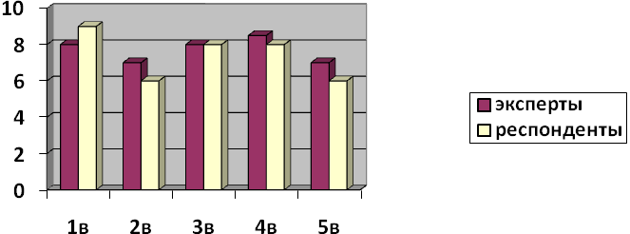
Рис. 2. Оценки экспертами и респондентами работы различных ТСЖ
в г. Хабаровске, баллы

Если проследить динамику средневзвешенного значения по годам, то можно утверждать, что ТСЖ – это динамично развивающийся положительный процесс (рис. 3).
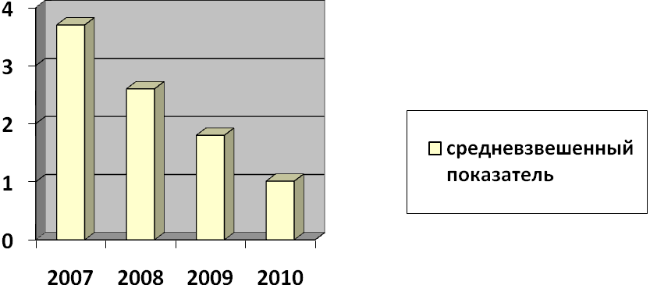
Рис. 3. Динамика средневзвешенного значения оценки работы ТСЖ экспертами и респондентами

При положительных аспектах функционирования ТСЖ имеются и слабые стороны его создания, такие как социальное неравенство, разная форма собственности.
Реалии современного положения дел таковы, что во всех без исключения многоквартирных домах проживают как состоятельные, так и малоимущие граждане. Исключением являются элитные дома, в которых квартиры приобретались по высокой рыночной цене. При объединении жители неизбежно сталкиваются с проблемой неоднородности социального состава дома. Это проявляется, прежде всего, при решении вопросов об установлении тарифов и (или) при определении работ по ремонту, благоустройству. Естественно, что человек, имеющий более высокий доход, хочет жить в хороших условиях и готов за это платить, а человек с низким доходом себе этого позволить не может. Поэтому членам ТСЖ придется искать компромисс между желанием некоторых жильцов жить красиво (предположим, облицевав подъезд мрамором) и возможностями тех, кто этот ремонт оплатить не может. Напомним, что решение принимается большинством. Думается, что со временем законодатель эту проблему увидит (однако до этого еще очень далеко), и пока этот момент не наступил нужно решать вышеназванные трудности в условиях компромисса.
Практически во всех многоквартирных домах г. Хабаровска имеются квартиры, находящиеся в частной собственности граждан и в собственности муниципального образования г. Хабаровска (муниципальные квартиры). ТСЖ можно создать при условии, что доля муниципальных квартир меньше 50%. Однако, даже если в доме муниципальных квартир 45% и в нем будет создано ТСЖ, фактически у одного из собственников – города – будет 45% голосов, и провести какое-либо решение (неугодное ему) будет нереально. Налицо ущемление прав меньшинства, которое нарушает конституционные гарантии граждан на равенство прав, свобод.
Кроме того, есть опасение, что не всегда представитель собственника муниципальных квартир будет принимать решение в интересах жильцов. Представитель муниципалитета будет стремиться заблокировать решения неугодные органам муниципального управления или коррумпированному лицу, что часто наблюдается в настоящее время, о чем открыто признается Президентом РФ Д.А. Медведевым, премьером В.В. Путиным, Счетной палатой (Степашин) и другими.
Оценить работу управляющих компаний г. Хабаровска было предложено респондентам и экспертам по той же анкете. Было опрошено 450 собственников и 50 работников сферы ЖКХ (управляющие, техники, бухгалтера, дворники, сантехники, диспетчеры). Возрастные характеристики респондентов лежали в интервале от 21 до 55 лет. Работа УК оценивалась по 10-бальной шкале, отвечая на те же 5 вопросов:
Оценивались 8 управляющих компаний: (2 – центральный округ, 2 – железнодорожный, 2 – южный, 2 – северный. В управлении каждой находится примерно одинаковое количество квадратных метров жилого фонда (от 35 до 41 тыс. м²) (рис. 4).
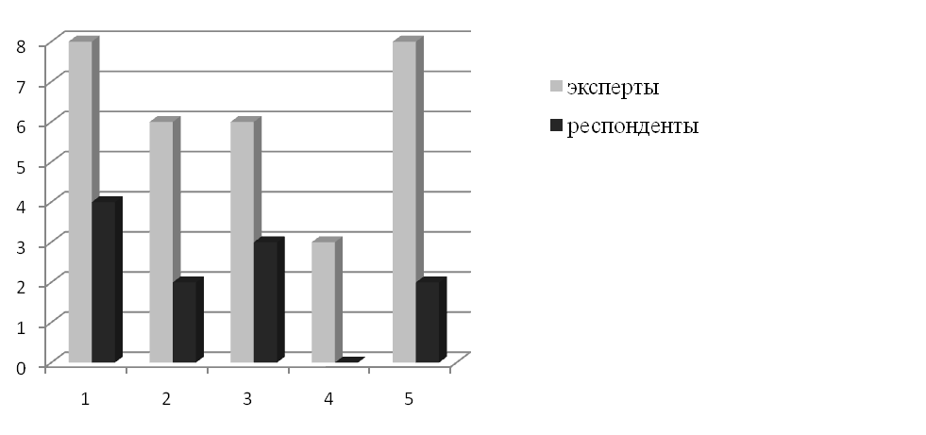
Рис. 4. Оценки экспертами и респондентами качества работы
управляющих компаний в г. Хабаровске, баллы

Опрос экспертов и респондентов показал, что их представления о качестве услуг, о желании предоставить информацию жильцам, своевременности отчетов, расходятся. Причиной этого, на наш взгляд, является коммерческая основа деятельности УК. Те параметры, которые работники УК оценивают высоко, жители, наоборот, низко. Расчет средневзвешенного значения составляет 2,8 раза. На протяжении четырех лет позиции управляющих компаний ослабли, что свидетельствует об увеличении грамотности жильцов, большей компетенции в вопросах управления, возможностях выбора, конкуренции. Средневзвешенные значения на протяжении четырех лет, по данным социологического опроса, менялись в сторону увеличения, что говорит о снижении желания жильцов доверять управление своей недвижимостью УК (рис. 5).
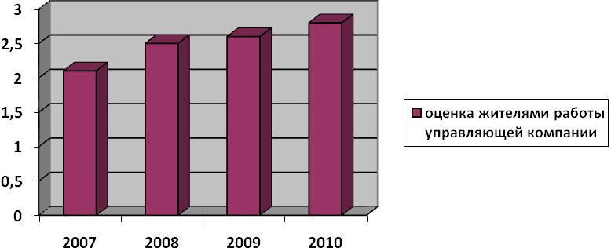
Рис. 5. Динамика изменения средневзвешенного значения оценки работы
управляющей компании жителями г. Хабаровска

Аналогичным способом опрашивались жители г. Хабаровска, которые проживают в домах, где муниципальных квартир – от 35 до 48%. В опросе участвовали 450 жителей-респондентов с разной формой собственности на недвижимость и 50 экспертов (представители администрации Южного, Северного, Центрального округов, председатели правления, домоуправы, сантехники, бухгалтеры, электрики, дворники, диспетчеры).
Задавались аналогичные вопросы, что и в ситуации с УК и ТСЖ. Для исследования были выбраны 8 домов г. Хабаровска с приблизительно равным количеством квартир и временем постройки дома: 3 – центральный район, 3 – южный, 1 – северный, 1 – железнодорожный. Возрастные характеристики опрашиваемых лежали в интервале от 21 до 55 лет. Работу ЖКХ предложено было оценить по 10-бальной шкале. Результаты опроса отражены на рисунке 6.
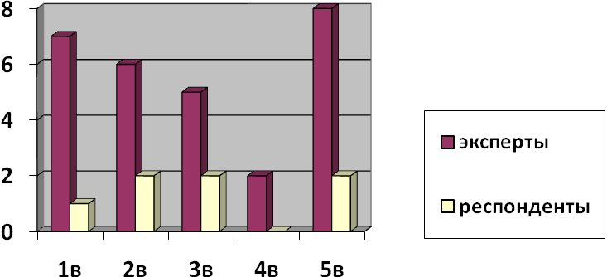.
Рис. 6. Оценки экспертами и респондентами работы ЖКХ в домах, управляемых домоуправлением г. Хабаровска на 01. 09. 2010 г., баллы.

Опрос экспертов и респондентов показал, что их представления о качестве услуг, о желании предоставлять информацию жильцам, своевременности отчетов, о согласованности цены и качества предоставляемых услуг расходятся, причиной чего, на наш взгляд, являются: незаинтересованность в улучшении качества проживания, коммерческая основа деятельности, остаточный принцип финансирования (те параметры, которые работники администрации и ЖКХ оценивают высоко, жители, наоборот, низко).
Как видно из рисунка 7, лидерство по 3-м вопросам среди экспертов занимают ТСЖ. Средний балл: ТСЖ – 7,8; управляющая компания – 6,2; домоуправление – 6,0. Еще большее преимущество при опросах жильцов: ТСЖ – 7,4; управляющая компания – 2,2; домоуправление – 1,4 балла.

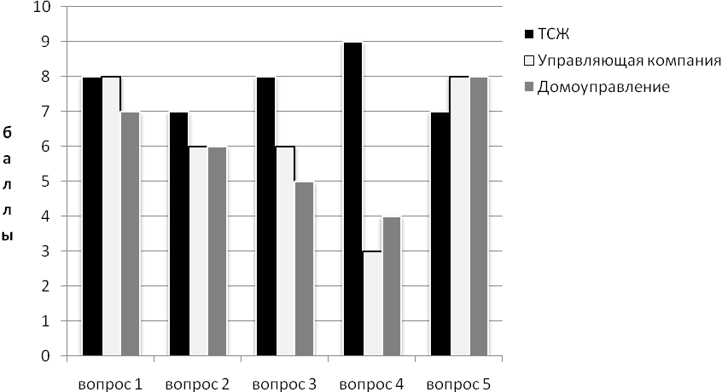
Рис. 7. Сравнительные оценки экспертами качества работы разных форм управления жилищным фондом в г. Хабаровске, балл

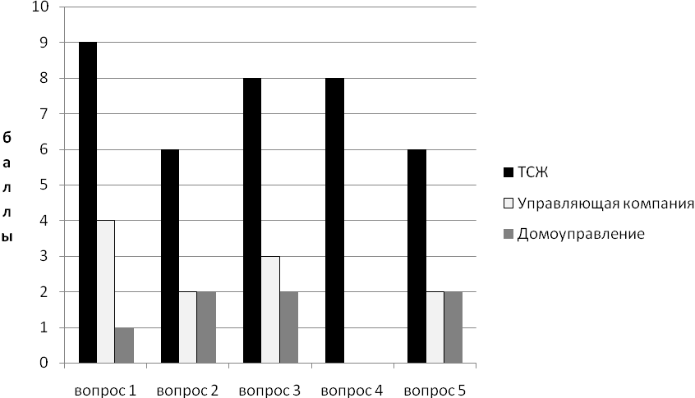
Рис. 8. Сравнительные оценки респондентами качества работы разных форм управления жилищным фондом в г. Хабаровске, балл

Опрос экспертов и жителей показал значительные расхождения в оценках, но преимущество безоговорочно отдано ТСЖ. Особенно низки оценки эффективности работы домоуправлений, то есть служб, работающих под управлением городского муниципалитета (рис. 8).
Что касается динамики, то здесь также преимущество за ТСЖ (табл. 2). Оценка качества их работы растет, в то время как по управляющим компаниям и домоуправлениям она практически остается стабильно низкой.

Таблица 2

Динамика средней оценки экспертами и жильцами эффективности работы различных форм управления жилой недвижимостью, балл

Субъекты опроса | ТСЖ |  |  | Управляющая компания |  |  | Домоуправление
 | 2007 | 2008 | 2009 | 2007 | 2008 | 2009 | 2007 | 2008 | 2009
Эксперты | 7,0 | 6,9 | 7,8 | 6,0 | 6,5 | 6,2 | 5,0 | 5,0 | 6,0
Жильцы | 7,0 | 7,1 | 7,4 | 1,0 | 1,5 | 2,2 | 1,2 | 0,6 | 1,4
Источник: составлено автором на основании данных социологического опроса.

Для интегральной оценки использовался ПАТТЕРН-метод. По четырем рассмотренным выше показателям и формам управления рассчитывались частные коэффициенты за 2007 – 2009 гг. Лучший показатель в году среди анализируемых форм принимался за единицу, а остальные брались как часть от него по формуле:
t_{ijб} = 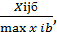 где, t_{ijб –} частный коэффициент i показателя по форме управления j в году b; – фактическое значение i показателя по форме управления j в году b; – лучший i показатель среди форм управления в году b.

Путем сложения коэффициентов по каждому году и каждой форме определялась интегральная оценка:
T_{iB =} где, T_{iB} – интегральная оценка по форме управления j в году b; – частный индекс показателя i по форме управления j в году b: i=1, 2…, n – количество показателей.
В результате расчетов получена интегральная оценка эффективности управления жилым фондом с использованием различных форм управления. Как видно из рис. 9, лидирующие позиции, причем со значительным отрывом и положительной динамикой, занимают ТСЖ. Удовлетворенность жильцов здесь наивысшая.
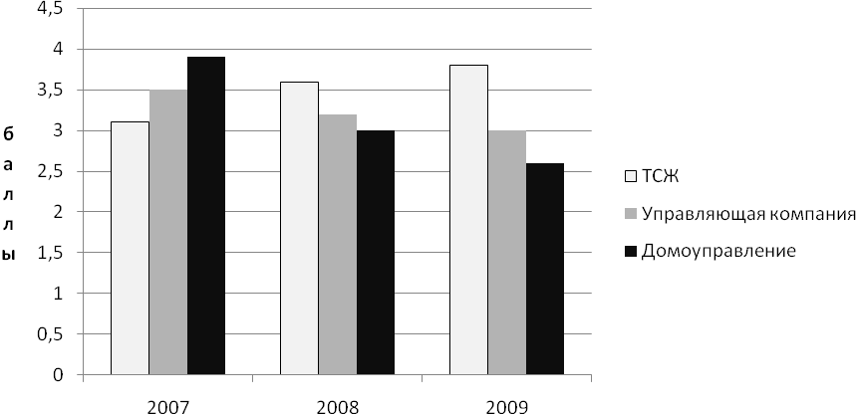
Рис. 9. Динамика интегральной оценки деятельности разных форм управления жилищным фондом в г. Хабаровске, ед.

Таким образом, реальное повышение эффективности управления многоквартирными жилыми домами может быть достигнуто при создании ТСЖ. Они являются юридически независимыми организациями, предприятиями и могут передавать, в том числе на конкурсной основе, функции содержания, эксплуатации и ремонта жилых домов предприятию любой формы собственности. Преимущества здесь складываются за счет более активного участия собственников жилых помещений в управлении своим коллективным домовладением, повышенной требовательности к качеству предоставляемых жилищно-коммунальных услуг.
ТСЖ как форма управления многоквартирным домом имеет целый ряд преимуществ. Все платежи аккумулируются на расчетном счете образованного товарищества и, соответственно, могут расходоваться только на эксплуатацию и содержание дома. За собственниками жилых помещений остается право самостоятельно решать, каким способом управлять домом: собственными силами (правлением, общим собранием) или силами специалистов-профессионалов (управляющим, управляющей компанией).
ТСЖ заключает договор с УК или любой организацией на определенный перечень услуг и контролирует их качество по ежемесячным актам приемки. Если качество предоставляемых услуг не будет удовлетворять требованиям жильцов (некачественная уборка территории, лестниц, несвоевременное выполнение аварийных работ и др.), ТСЖ может расторгнуть договор с ней и заключить договор с другой управляющей компанией в любое время. Кроме того, на ТСЖ распространяются все льготы, дотации, средства на капитальный ремонт, предоставляемые государством.
В ТСЖ создается ревизионная комиссия, и все доходы и расходы должны быть прозрачными. К тому же создаются условия к экономному расходованию воды, тепла, э/энергии за счет установки приборов учета. Участвуя в управлении домом, жильцы сами определяют, какое именно соотношение в цене и качестве коммунальных услуг для них является оптимальным. Все жильцы дома (владельцы квартир, наниматели), арендаторы жилых и нежилых помещений, владельцы нежилых помещений подчиняются решению общего собрания членов ТСЖ, принимают участие в расходах на содержание и текущий ремонт мест общего пользования.
Объединение собственников в товарищество служит улучшению микроклимата в доме, так как люди, участвуя в собраниях, обсуждая важные стороны деятельности товарищества, лучше узнают друг друга, приучаются действовать сообща в общих интересах и тем самым создают благоприятную атмосферу в доме для совместного проживания.
Результаты социологических опросов убедительно показали, что у товариществ собственников жилья (ТСЖ) есть будущее.

Литература и источники:

1. Выбор способа управления домом // Городской центр ТСЖ // «Соседи». – 23.01.2006. – № 3.
2. Ольве, Н. Оценка эффективности деятельности компании. Практическое руководство по использованию сбалансированной системы показателей / Н. Оливье, Ж. Рой, М. Веттер ; пер. с англ. – М. : Издательский дом «Вильямс», 2004.
3. Проблемы теории и практики реформирования региональной экономики : сборник научных трудов ученых, специалистов и работников региональных органов управления. – Выпуск № 2. – Москва : Институт региональных экономических исследований, 2000 г.
4. Разработка сбалансированной системы показателей. Практическое руководство / под ред. А. М. Гершуна, Ю. С. Нефедьевой. – М. : ЗАО «Олимп-Бизнес», 2004.
5. Ряховская, А. Н. Актуальные проблемы антикризисного управления : сборник докладов / А. Н. Ряховская. – М. : ФСФО России, РАГС при Президенте РФ, ИПКгосслужбы, ИЭАУ, 2001.
6. Феоктистов, Д. В. Методология оценки уровня и качества жизни населения / Д. В. Феоктистов // Налоги. Инвестиции. Капитал. – 2002. – № 3. – 4. – С. 56 – 63.
7. Ярославцева, Т. А. Комплексный подход к регулированию жилищных отношений / Т. А. Ярославцева. – Хабаровск : ДВАГС, 2007. – 396 с.
8. Об утверждении мероприятий по созданию ТСЖ, активизации работы с домовыми, уличными комитетами в городе Хабаровске на 2007 год : Постановление мэра г. Хабаровска от 09.04.2007 г. № 465 // Текущее делопроизводство администрации г. Хабаровска за 2007 год.
9. Об утверждении Программы комплексного развития систем коммунальной инфраструктуры городского округа «Город Хабаровск» на 2011 – 2015 годы. Решение Хабаровской городской думы. – 25.01.2011. – № 325.

